Associação Musical de Vila Nova de Anha CONVOCATÓRIA
MANUEL DOMINGOS CUNHA DA SILVA, presidente da mesa da Assembleia Geral da AMVNA- Associação Musical de Vila Nova de Anha CONVOCA, nos termos dos nº 1 e nº 2 do artigo 25º, em conjugação com o número 5 do mesmo artigo e das alíneas d) e e) do artigo 24º dos Estatutos, a Assembleia Geral da mesma Instituição, na sua forma “ordinária”, para as nove horas do dia 22DEZ2019 (vinte e dois de Dezembro de 2019), para as instalações da antiga Escola dos Centenários, em Vila Nova de Anha, com a seguinte
ORDEM DE TRABALHOS
1-. Período de “antes da ordem do dia” .Boas vindas
2-. Leitura, discussão e votação da ata da assembleia geral anterior
3-.Apresentação, apreciação e votação do “RELATÓRIO DE ATIVIDADES” da AMVNA referente ao ano de 2018.
4-. Apresentação, apreciação do “RELATORIO DO CONSELHO FISCAL” da AMVNA referente ao ano de 2018, nos termos da alínea d) do artigo 24º
5-. Proposta de alteração dos Estatutos (constituição do elenco diretivo desta AMVNA)
6-. Assuntos diversos
N.B. Se à hora aprazada não se verificar o quórum necessário, a Assembleia reunirá, meia hora mais tarde, em segunda convocatória com qualquer número de associados nos termos dos números 5 e 6 do artigo 24º
PUBLIQUE-SE e divulgue-se.
Vila Nova de Anha, 07 de Dezembro de 2019
Presidente da Mesa da Assembleia Geral
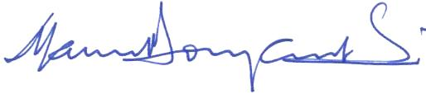
(Manuel Domingos Cunha da Silva)

